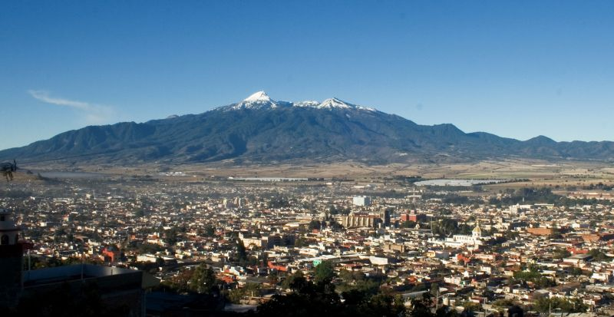

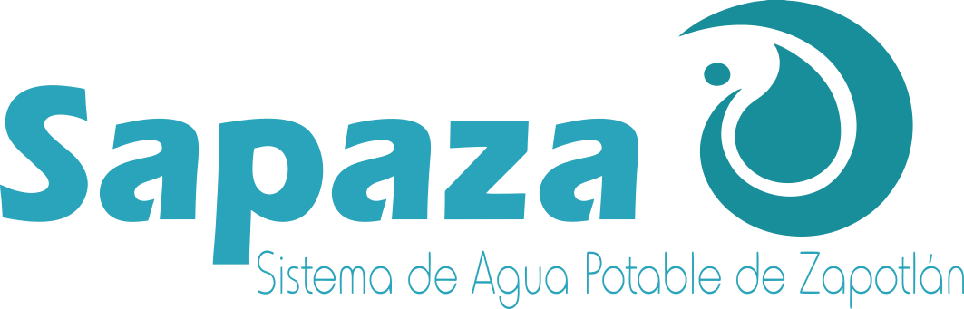

AGUA POTABLE
OBJETIVO 16 “Proporcionar servicios públicos de calidad, aprovechando en forma sostenida los recursos hídricos del municipio generando mejoras en operación del sistema, que permita mejorar la eficiencia del suministro y el consumo de agua”.
Dándole continuidad al objetivo de sustentabilidad con el uso y buena administración de los recursos hídricos del municipio, mediante la implementación de acciones de cultura sobre el cuidado del agua entre la sociedad, mediante la estrategia de “promocionar una política integral para el aprovechamiento y sustentabilidad del recurso”, en ese contexto se informa lo siguiente:
Cultura de concientización.
En el tema de cultura del agua de Zapotlán el Grande, a través del Organismo Público Descentralizado, se han fortalecido los valores sobre la conservación y cuidado del agua, además de difundir entre la ciudadanía las acciones sobre los procesos de extracción del recurso para distribuirlo a través de la red y el tratamiento de aguas residuales, acciones importantes que la ciudadanía debe conocer y coadyuvar para lograr el equilibrio ambiental de cuenca en el territorio municipal para futuras generaciones con 206 eventos pormenorizados en el siguiente cuadro, ponderando el primer lugar obtenido como espacio difusor de la educación ambiental y pago oportuno de la Zona Sur que comprende 44 municipios, reconocimiento otorgado por la Comisión Estatal del Agua de Jalisco.
Número de Actividades | Tipo de actividad | Total de personas atendidas
17 | Visitas guiadas a las Plantas de Tratamiento. | 627
5 | Platicas Comunitarias. | 26
15 | Eventos Masivos. | 2,782
17 | Apoyos a Instituciones. | 4,276
152 | Platicas escolares. | 7,717
Total | 206 | 15,428

Cabe destacar que entre las acciones de mayor impacto realizadas por la OPD fue la implementación del programa “Jóvenes en acción transformando Zapotlán; el cual tuvo como objetivo involucrar a la población estudiantil del nivel medio superior en la problemática del consumo de agua potable que existe en la población, lo cual llevo a las diferentes instituciones a desarrollar técnicas para el aprovechamiento sustentable del agua de lluvia.

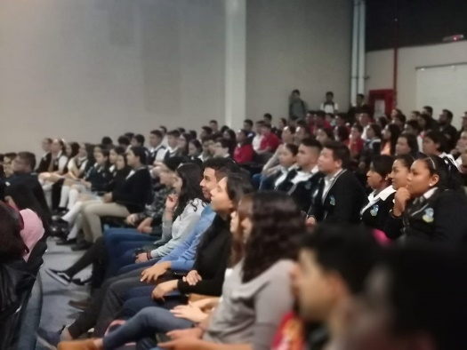
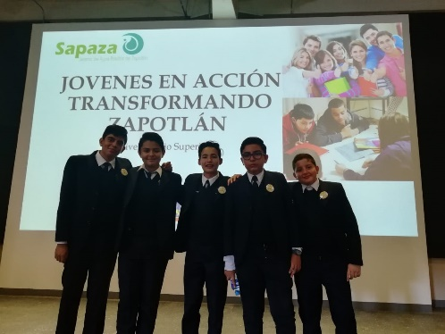

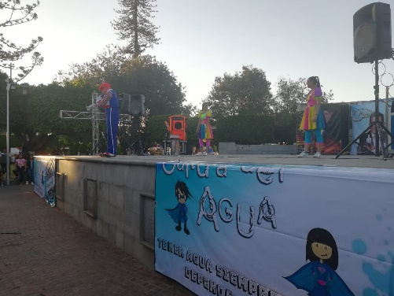
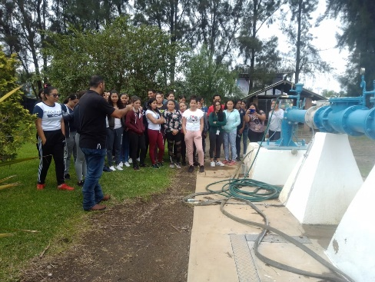
Menciono a la ciudadanía que el pasado 22 de Marzo, fue conmemorado el día mundial del agua con un aforo de asistencia aproximado de 500 personas, en la Plaza 5 de Mayo, participando alumnos de diferentes Instituciones Educativas de la localidad, que fueron invitados a recorridos guiados, bajo el programa “El recorrido del agua en tu ciudad”, los cuales comprenden: Parque las peñas, Pozo de extracción de agua potable No. 16 y Plantas de tratamiento; con el objeto de conocer la importancia que tienen la forestación en la cuenca como fábrica de agua, la tecnología utilizada por SAPAZA en la extracción de agua para el abastecimiento de la ciudad y la importancia del saneamiento de las agua residuales producidas en la localidad programándose 17 recorridos guiados con un total de 627 personas.

Mantenimiento de infraestructura de redes para optimizar el aprovechamiento y reducción de costos operativos.

Durante este segundo año de gobierno fue habilitada la línea de 3 de la red que corre en la calle Mariano Azuela en la colonia Otilio Montaño, con la cual fue cumplido un compromiso establecido con los vecinos. Así también fue sustituida la línea de agua potable en el Parque Industrial 2000 de 3” RD-26 el cual presentaba fugas ocasionadas por la Línea anterior.
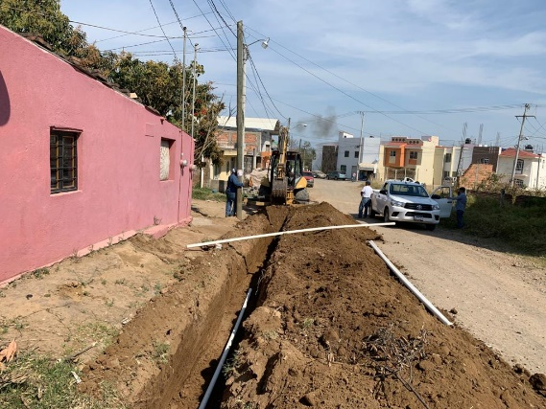
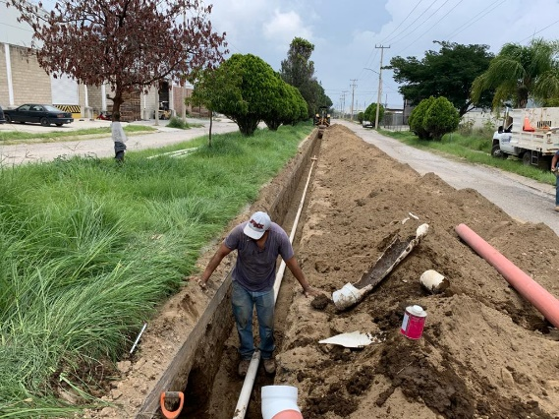

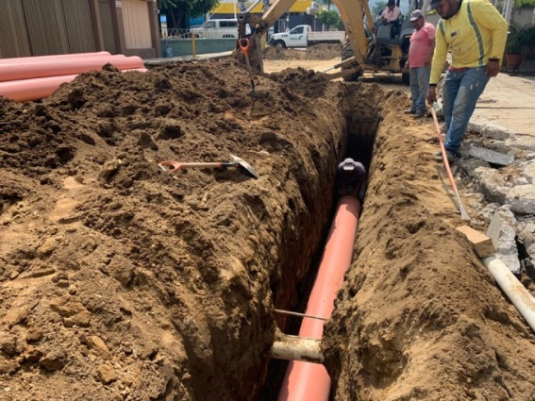
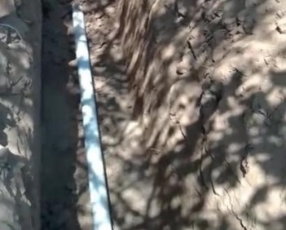

Para fortalecer la mejora del servicio de agua potable y alcantarillado en la localidad, se coloco Linea de drenaje en la calle Gante en la colonia Centro en 16”, Cerrada de Pedro Moreno con un diametro de 10” y cambio de descargas domiciliarias dandole solución a grandes problemas de descargas sanitarias al norte de la ciudad.
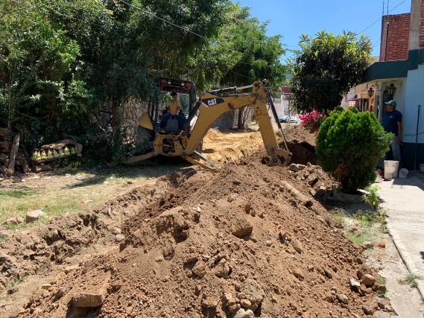
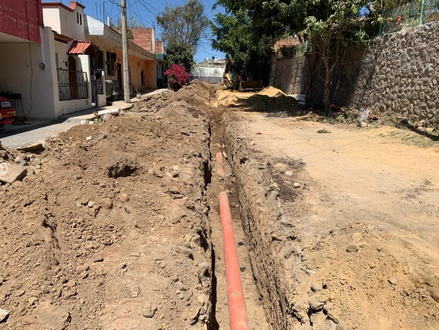

Por otra parte en el contexto del mantenimiento de infraestructura y sustentabilidad, Para la localización de nuevas fuentes de abastecimiento, se realizaron estudios geofísicos en 5 puntos de la ciudad. Los estudios geofísicos son técnicas desarrolladas a partir de métodos que ayudan a revelar la presencia o ausencia de cuerpos y estructuras dentro del subsuelo que no pueden verse a simple vista pero que, por sus propiedades físicas distintas al medio que les rodea pueden ser detectados.
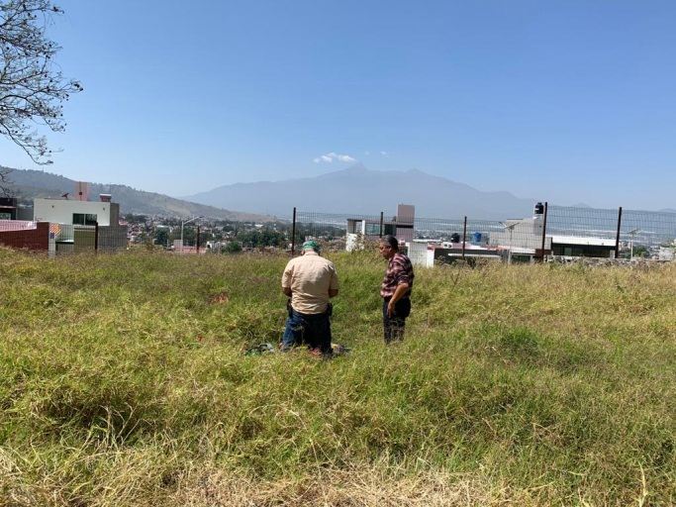

Acciones para controlar y bajar el índice de agua no contabilizada.
Gracias a los medidores y el sistema de micro medición, fue posible verificar el gasto exacto por día en relación a los litros consumidos por el usuario del servicio, Implementar programas de ahorro y reutilización, coadyuvando a facturar con mayor exactitud el consumo fomentando la concientización sobre el uso eficiente del agua, disminuyendo el desperdicio y realizando un cobro real y justo. Así también con los medidores ha sido un factor determinante para detectar oportunamente las fugas al interior de viviendas y comercios señalando que al término de este segundo periodo de gobierno fueron instalados 3,859 medidores.
Acciones enfocada a la gestión comercial que contribuya a la mejora de los ingresos de acuerdo a los presupuestos establecidos, así como mejorar la captación de recursos mediante el ajuste de las tarifas por el otorgamiento de los servicios.
Durante el mes de octubre de 2019, se llevó a cabo el estudio tarifario para la actualización de costos a aplicarse durante el año 2020, en el que se contempló el precio de insumos e implementos necesarios para la proporcionar el servicio público de agua potable de calidad. Como resultado se emitió el acuerdo NOV2119 y el resolutivo de acuerdo a la Comisión Tarifaria, respecto de las Cuotas y Tarifas que durante el ejercicio fiscal 2020, pagaron los usuarios como contraprestación por los servicios públicos de agua potable, drenaje alcantarillado tratamiento y disposición final de sus aguas residuales que reciban a través del Sistema de Agua Potable de Zapotlán (SAPAZA).
Apoyos a la ciudadanía usuarios del servicio de agua potable y alcantarillado en Zapotlán el Grande.
Durante el periodo 2019-2020 fueron realizados los siguientes subsidios para el apoyo de diferentes sectores de la población municipal.
Subsidio del 50 por ciento a personas mayores de 60 años, personas con discapacidad, viudas y viudos, pensionados y jubilados por un monto de 6.4 millones de pesos.
Subsidio del 15 por ciento a usuarios que pagaron con oportunidad durante los meses de enero y febrero de 2020 por un monto de 4.9 millones de pesos.
Subsidio del 5% a usuarios que pagaron con oportunidad durante el mes de marzo de 2020 por un monto de 72 mil pesos.
Descuento a usuarios que cubrieron el total de adeudos con rezagos por un total de 2.08 millones de pesos.
Total en subsidios y descuentos: 13.5 millones de pesos.
Medición precisa de los consumos a través de la incorporación de nuevos usuarios, mejoras en el proceso de medición y actualización del padrón de usuarios.
Durante este segundo año de gobierno se realizaron 781 nuevas incorporaciones y considerando los altos flujos de población flotante y migrante en la localidad, el SAPAZA continuó durante el período 2019-2020 con el proceso de actualización del padrón de usuarios en el municipio para consolidar las bases de datos y así mantener la cobertura en la demanda del servicio. Para el efecto fueron realizadas actividades de censo, campañas de difusión, capacitación del personal, pruebas piloto en el contexto de la planeación realizada al interior del organismo.
Mismo que con el apoyo de 11 becarios integrados al programa “Jóvenes Construyendo el Futuro” se consolidó la actualización del padrón de usuarios del municipio de Zapotlán el Grande”.
Desarrollo organizacional.
Finalmente en el contexto de este apartado del informe, señalo que cada día la ciudadanía no solo exige mayores y mejores servicios que les permitan satisfacer sus necesidades, sino también, que la atención por parte del servidor público sea prestada con calidad humana, por lo que la subdirección administrativa del área mediante la capacitación administrativa a través de 8 cursos y talleres; “SIEA (Sistema Informático Estatal de Auditoria)” duración de 5hrs, “NOM-35” duración de 4hrs, “Curso intensivo de Nominas en CONTPAQ” duración de 12hrs, “Talleres de Capacitación en Armonización Contable” duración de 42hrs, “El Agua en Jalisco” duración de 24hrs, “Curso CONTPAQ y Bancos” duración de 5hrs, “Taller de Aguinaldo” duración 5hrs, Convención ANEAS 2019 (Asociación Nacional de Agua y Saneamiento de México). Con la capacitación se prepara al personal del organismo para enfrentar los retos futuros con el apoyo de CONAGUA, CONAC, INDETEC.
